**Obtenir un téléphone portable**

Nous vous recommandons de vous procurer un téléphone portable auprès de Metro by T Mobile. Il y a de nombreux points de vente dans tout l'État. Le prix varie entre 100 et 200 dollars pour un téléphone portable et le premier mois de service. Ils proposent généralement différentes offres. Voici quelques adresses à New Haven. Nous vous recommandons de demander à un ami ou à un membre de votre famille de vous aider à trouver un autre endroit si ceux-ci ne vous conviennent pas.

Sites à New Haven

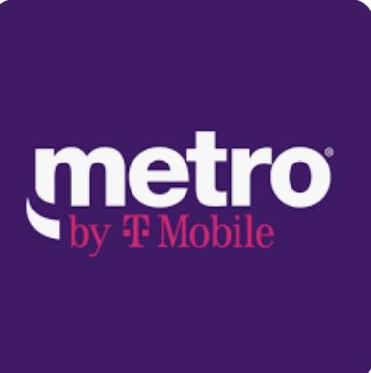

185 Grand Ave, New Haven, CT 06513 (FairHaven Neighborhood)

80 Church St, New Haven, CT 06510 (Downtown)

55 Whalley Ave, New Haven, CT 06511(Dwight Neighborhood)

**Quelques rappels**

* Votre facture de téléphone portable devra être payée chaque mois. Vous pouvez vous rendre dans un magasin Metro By T Mobile chaque mois pour payer OU, si vous avez une carte de débit ou de crédit, vous pouvez payer par l'intermédiaire du compte de votre téléphone.
* Whatsapp peut être utilisé avec le wifi si les données de votre téléphone portable sont coupées.
* Les associés des magasins sont là pour répondre à toutes les questions concernant l'installation et votre compte. N'hésitez pas à poser des questions.